**GNS3教程**

# ★GNs3连接虚拟机VMware

本教程使用的GNs3 版本为：0.8.3

1.首先构造如下拓扑图（拉出一台路由器和一个host,也可以是一朵云）

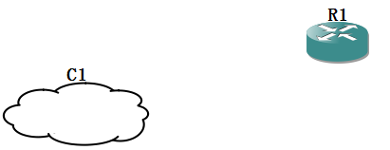

2.双击C1进行配置，在以太网NIO中选择VMware Network Adapter VMnet1这块网卡

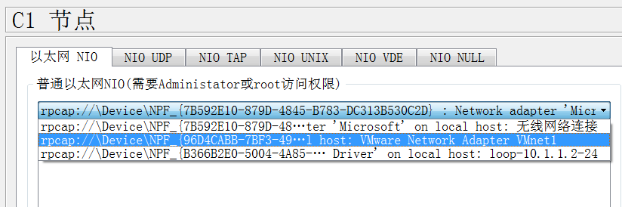

点击 添加

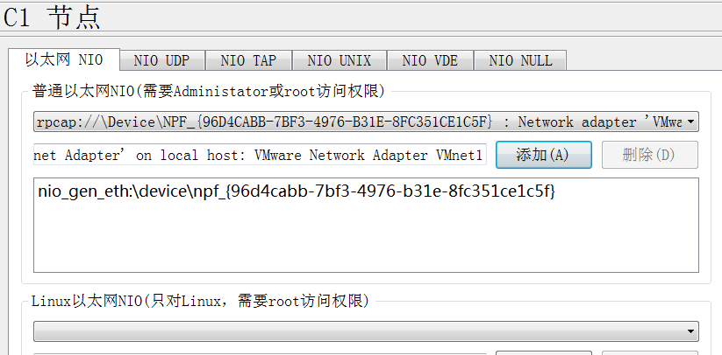

3.对拓扑图进行连线

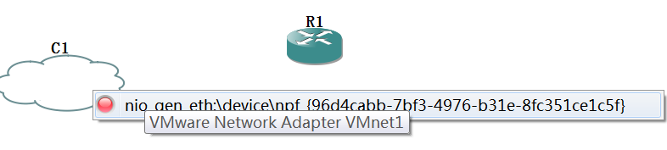

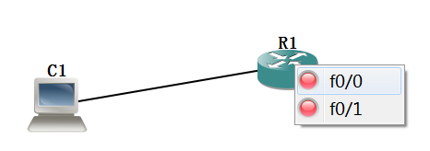

4.配置路由器R1

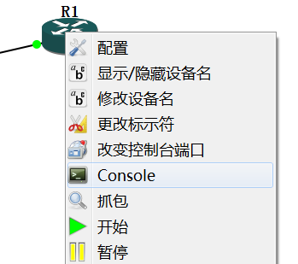

配置路由器f0/0端口IP为192.168.1.1

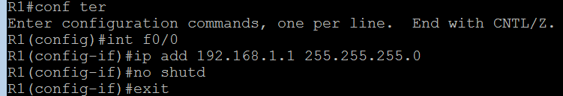

5.配置本地主机里的VMware Network Adapter VMnet1这块网卡，这是VMware虚拟机在安装时自动装上的。

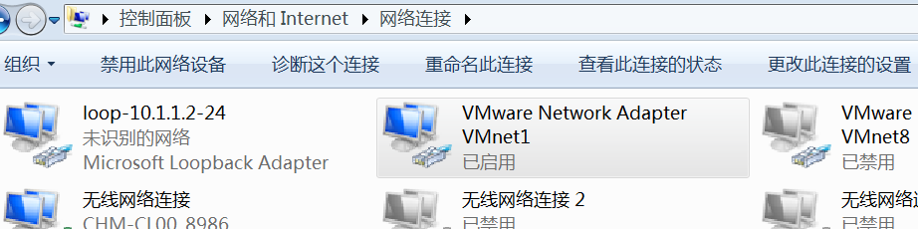

配置其IP为192.168.1.2（与R1的f0/0端口的IP在同一个网段就行）

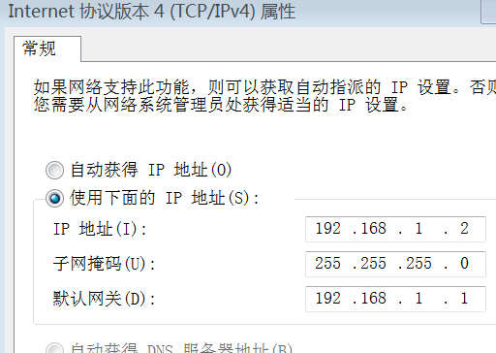

6.打开VMware虚拟机，把网络适配器改为 仅主机模式（该模式的作用相当于把虚拟机里的Windows7虚拟主机网卡和本地主机（真机）里的VMnet1网卡接在同一个交换机上，GNs3模拟器连接VMnet1这块网卡时也就连接上了VMware虚拟机里的虚拟主机）

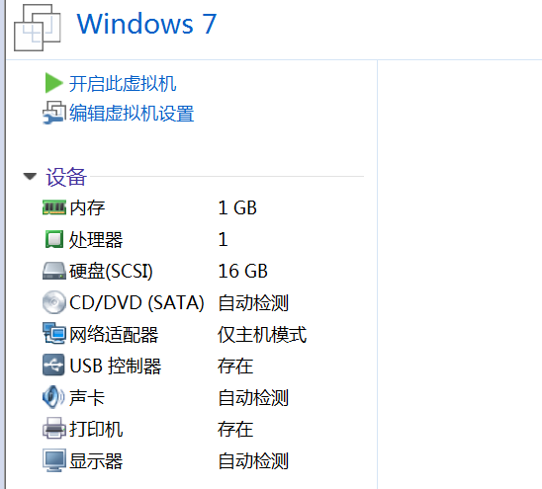

7.点击 开启此虚拟机，配置虚拟主机的网卡

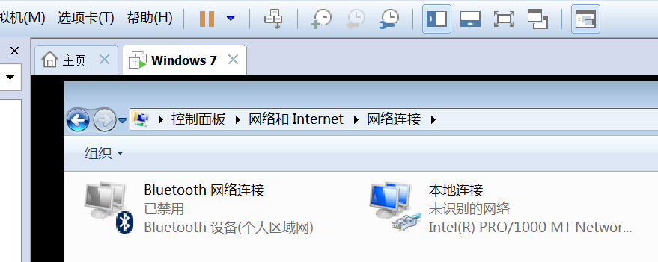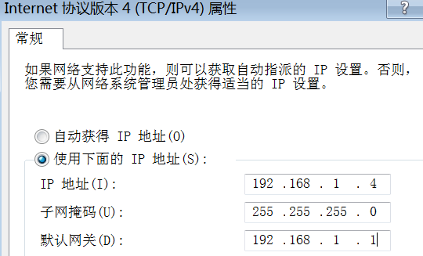

配置虚拟主机网卡的IP，与模拟器里R1 的f0/0端口的IP在同一网段就行，这里设为192.168.1.4

8.检验连通性，虚拟主机与模拟器里的路由器互Ping

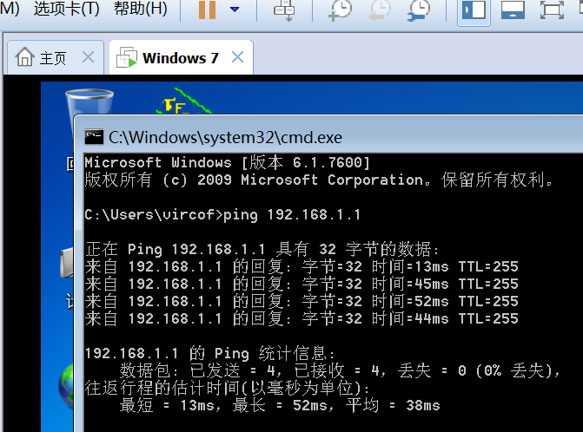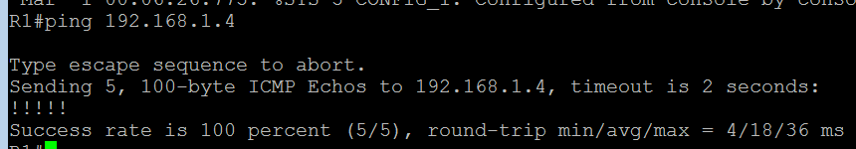

可以ping通，成功了！

**补充：**当虚拟机里的 网络适配器 选择为：仅主机模式 时，工作原理是把虚拟主机（例中使用的是windows7系统）里的网卡与本地主机（真机）里的VMware Network Adapter VMnet1这块网卡 连在同一个虚拟交换机里，也就是说当这两块网卡设为同一个网段时是可以互相ping通的。如下图，虚拟主机与真机互ping

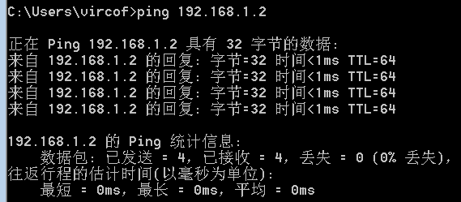

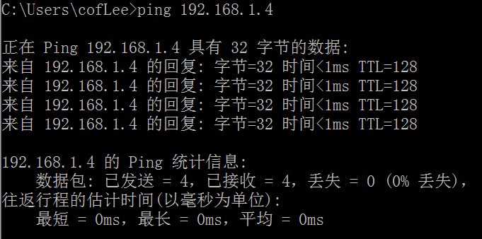

所以，GNs3模拟器选择与VMware Network Adapter VMnet1相连，也就可以通过虚拟交换机连上虚拟主机里的网卡了。模拟器里的路由器既可以ping虚拟主机，也可以ping 真机。

（模拟器路由器R1 IP：192.168.1.1 虚拟主机IP：192.168.1.4 本地真机IP：192.168.1.2）



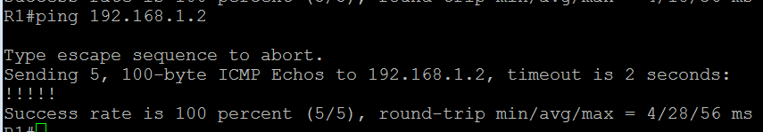

如果ping不通，可能是防火墙没关，关闭防火墙就可以了。

李茂福

写于2017.12.22

# ★GNs3连接本地主机（真机）

本教程使用的GNs3 版本为：0.8.3

1.首先构造如下拓扑图（拉出一台路由器和一个host,也可以是一朵云）

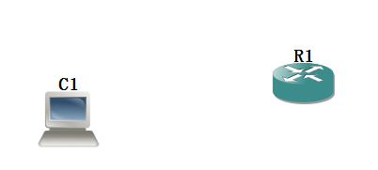

2.双击主机C1进行配置

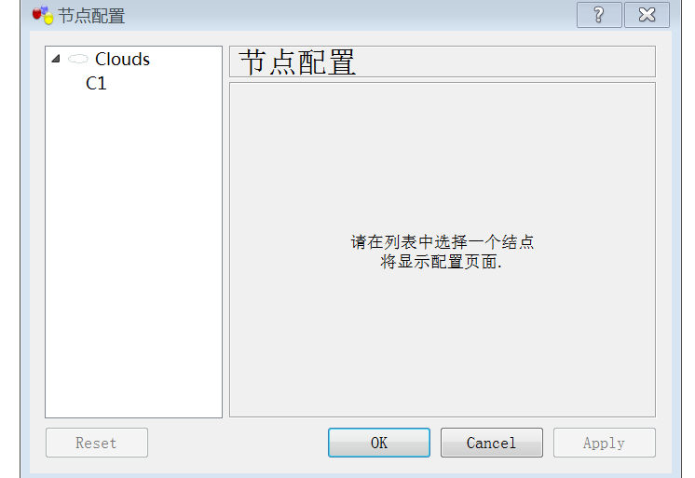

3.点击Clouds下方的C1

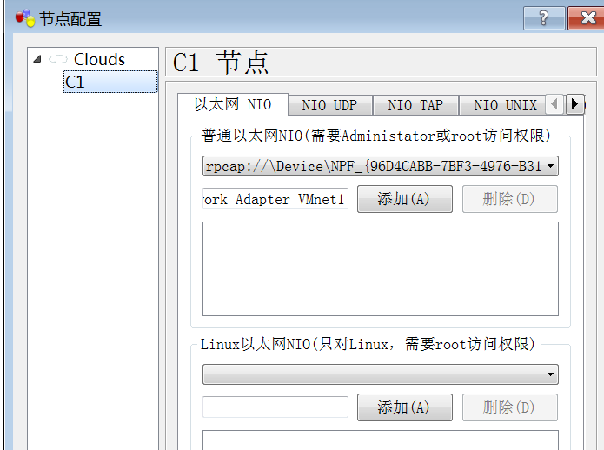

4.在以太网NIO选项卡中选标注为MS LoopBack Driver的这块网卡，并点击添加

（如果没有这块网卡，请看附录）

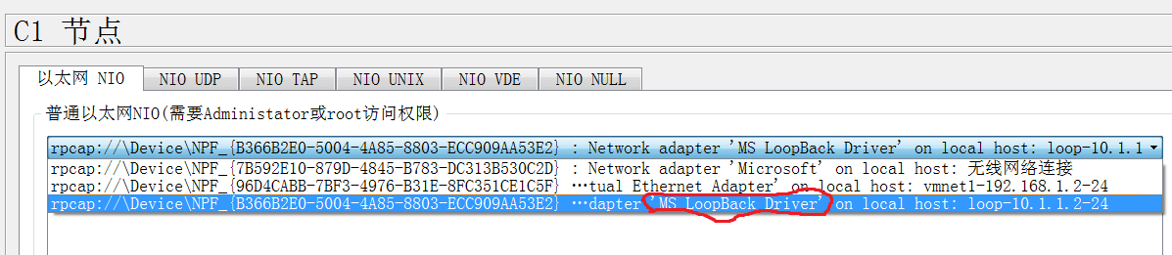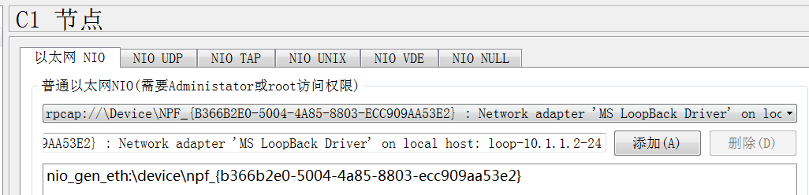

5.对拓扑图进行连线

连线时C1 主机要选择nio_gen_eth:\device\npf_{b366b2e0-5004-4a85-8803-ecc909aa53e2}

这个接口，即刚刚添加的loopback网卡的标识



6.连接好后开启路由器，进行IP配置（本例使用拓扑图中的IP）

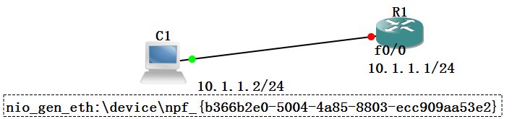

对路由器配置：



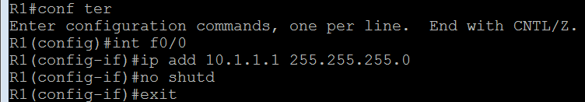

7.在本地主机（真机）上对Microsoft Loopback Adapter这块网卡进行IPv4 配置

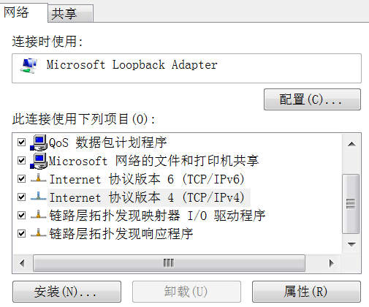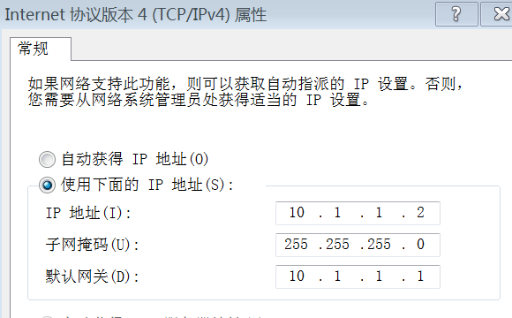

8.检验连通性，路由器和本地主机互Ping

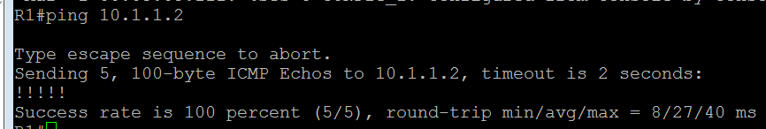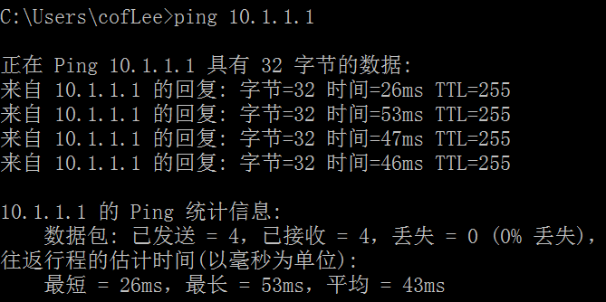

可以Ping通，成功了！

**附录：MS loopback网卡的安装**

如果GNs3上进行以太网NIO选择时找不到MS Loopback Adapter，说明你的本地主机上还没有安装这块网卡，需要手动安装

1.先打开搜索（Win键+R键）

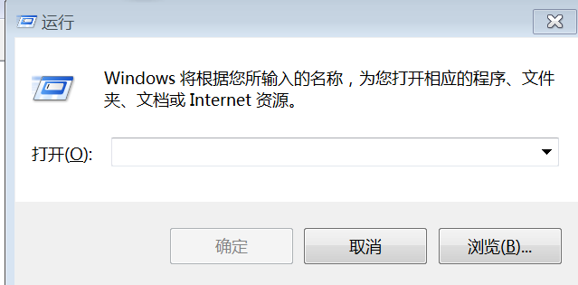

2.输入hdwwiz ，点击确定

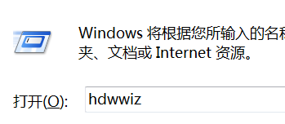

弹出如下对话框

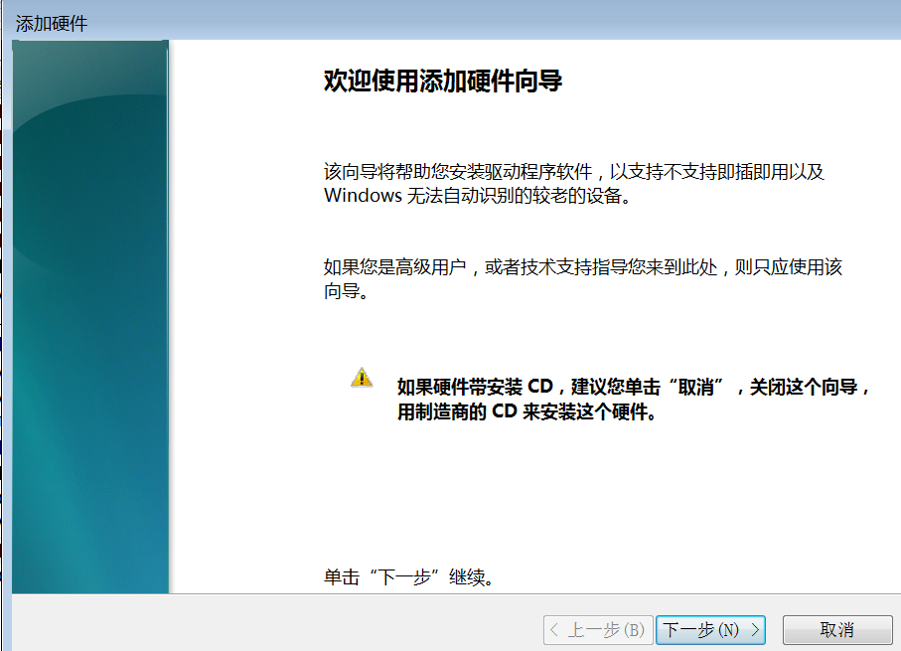

点击下一步：

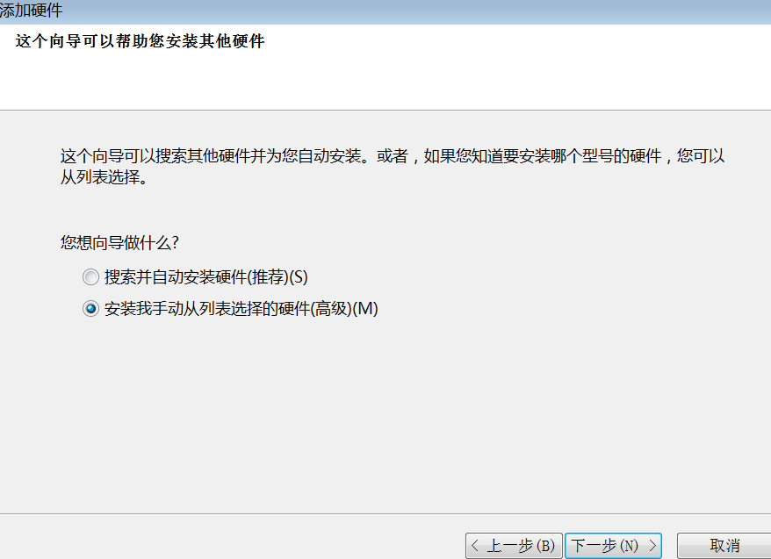

选择安装我手动从列表选择的硬件，下一步：

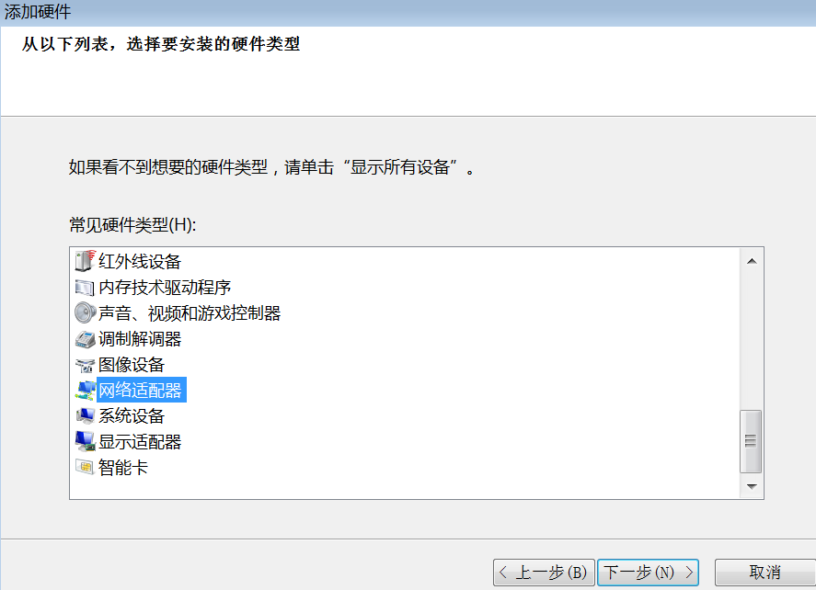

选择 网络适配器，下一步：

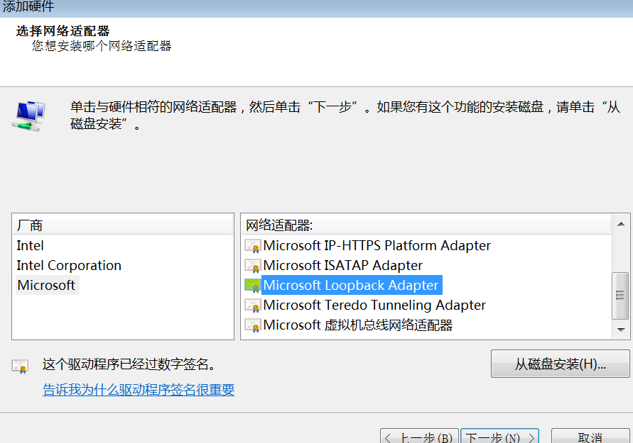

选择厂商Microsoft，在网络适配器里选择 Microsoft Loopback Adapter，下一步，下一步，完成安装。重启计算机再打开GNs3，就可以选择添加这块网卡了。

注：在windows 8以上系统中Microsoft Loopback Adapter 改名字了，改为：Microsoft KM-TEST 环回适配器

李茂福

写于2017.12.22

# ★保存配置文件

本教程使用的GNs3 版本为：0.8.3

1.首先构造如下拓扑图

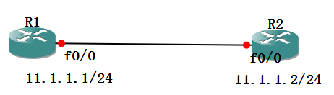

2.开启路由器，分别进行配置

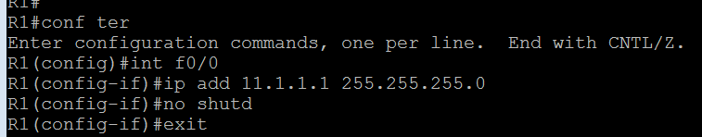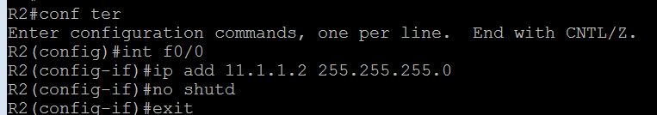

3.配置完后要记得先在路由器命令行里保存一下，在特权用户模式下使用命令：write

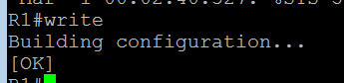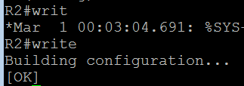

4.如果是在真实的路由器中，write一下就可以了，但在GNs3模拟器里一但关闭当前拓扑图，即使保存了当前拓扑，当再次打开时，原来的配置还是没了，所以要导出startup-config配置文件到本地主机目录中。

点击下图 “导入/导出Startup配置”按钮

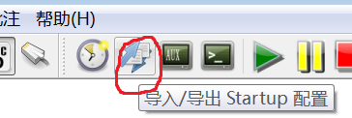

在弹出的配置对话框中选择正在解压到目录，OK

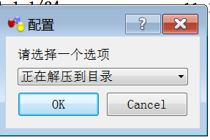

选择一个用于保存配置文件的文件夹，这里我选择project1-cfg文件夹（我自己新建的），记住不要双击进入，只要单击选中该文件夹就行

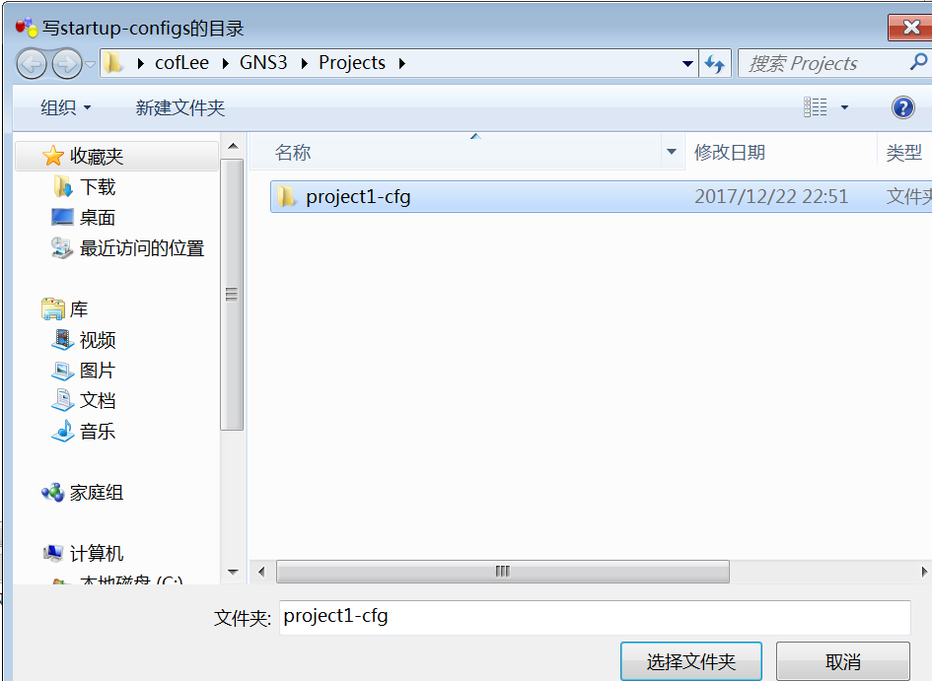

点击 选择文件夹 就会在控制台里出现下面的提示：（表示导出成功）

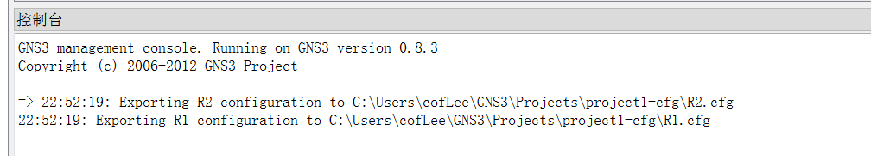

5.我们进入用于保存配置文件的文件夹下去看看，有路由器R1和R2的配置文件

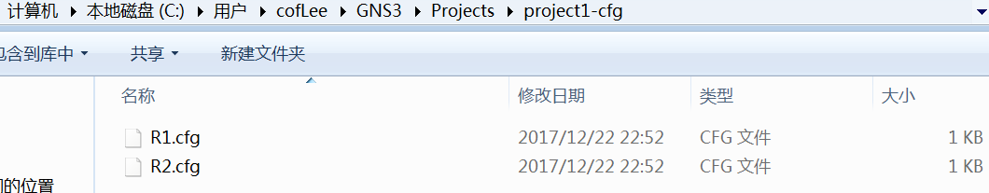

可以用记事本或写字版打开来查看

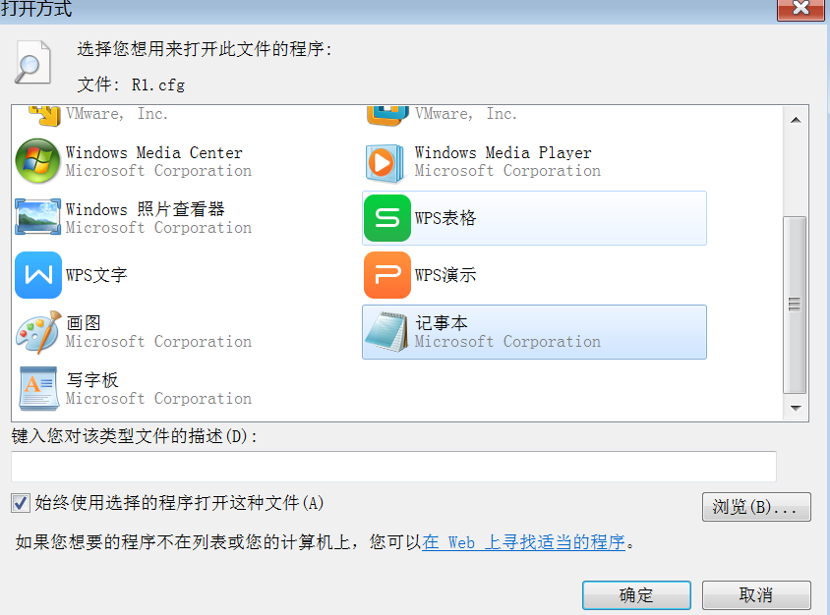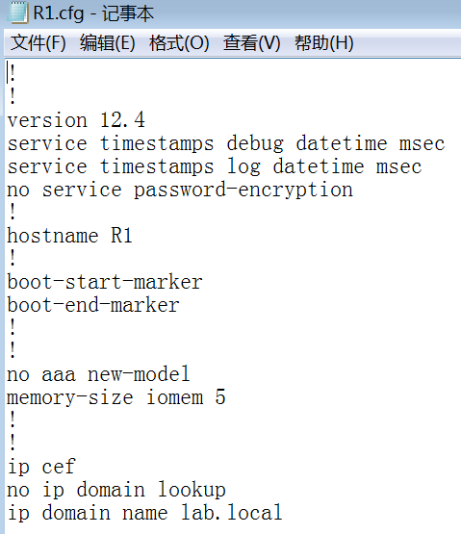

导出配置文件就到此结束了，当然别忘了保存拓扑工程文件，刚刚保存的只是配置文件

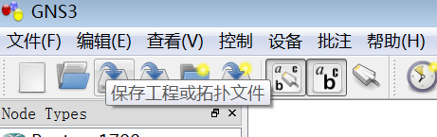

6.当我们再次打开刚刚的拓扑工程文件时，要先导入保存的配置文件，再开启路由器。

（刚刚我保存的拓扑工程文件名为project1.net）

打开拓扑工程文件

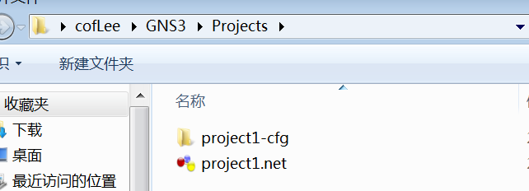

导入配置文件，选择从目录中导入，然后点击刚刚用于保存配置文件的那个文件夹：project1-cfg

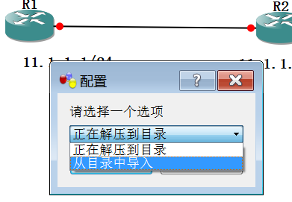

然后控制台会提示导入成功：

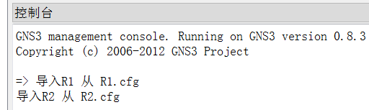

开启路由器，我们查看一下正在进行的配置，没错，就是我们之前保存的配置

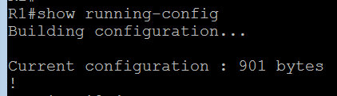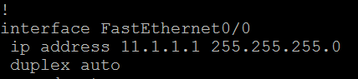

李茂福

2017.12.22

# ★vpcs的使用

本教程使用的GNs3 版本为：0.8.3

vpcs是GNs3自带的虚拟主机模拟器，一个拓扑工程里可以使用9个vpcs

如何使用vpcs呢？

1.首先构造如下拓扑图（拉出一个路由器R1和一朵云C1，也可以是一台host）

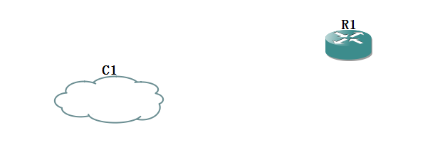

2.双击C1，出现节点配置对话框



3.双击Clouds下方的C1，即可对其进行配置



4.点击NIO UDP 选项卡，再点击 “添加（A）”，OK

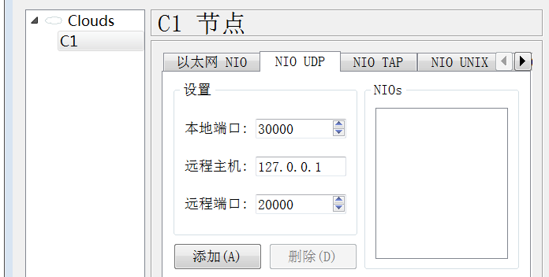

5.对拓扑图进行连线

点击“添加链接”按钮

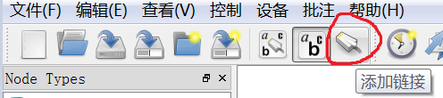

选择“Manual”手动模式

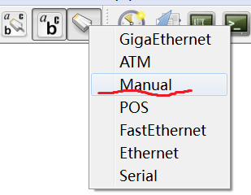

点击C1，选择刚刚添加的vpcs端口 nio udp:30000:127.0.0.1:20000

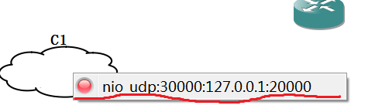

将线连到R1 上，随便选一个端口，这里我们选择f0/0

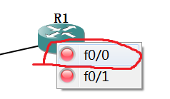

6.连好线之后要关闭连线

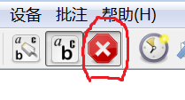

最终的拓扑图如下：

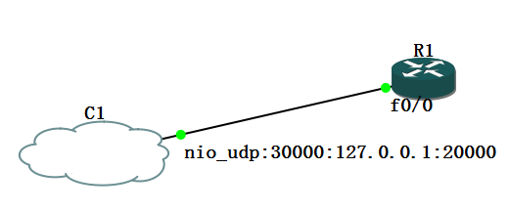

7.点击绿色三角按钮开启路由器

16

8.右击R1，选择Console



然后就会出现R1 的命令行界面，进行配置，给f0/0配一个IP（11.1.1.1/24)

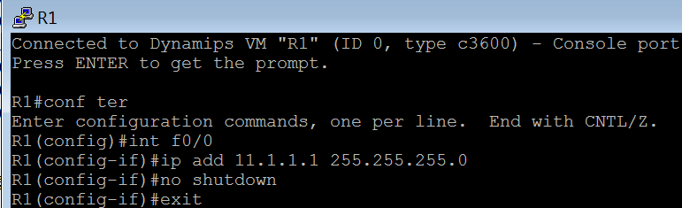

9.接下来要开启vpcs

先进入GNS3的安装目录

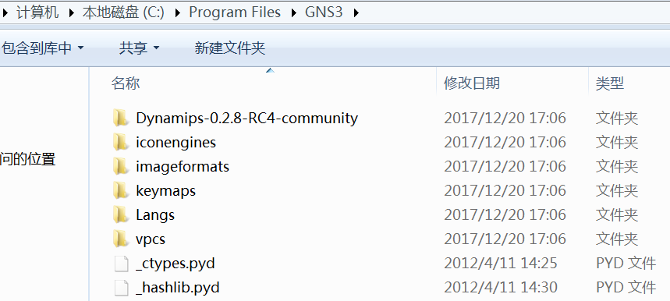

打开vpcs文件夹，双击vpcs.exe，就会弹出如下提示

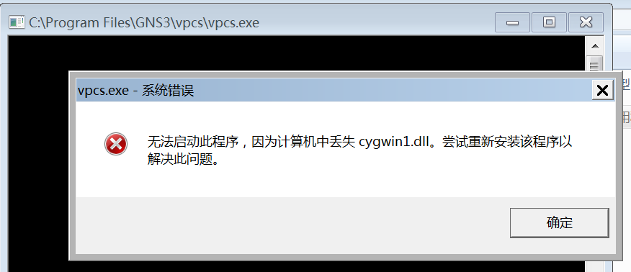

原因是缺少cygwin1.dll这个动态链接库，这个dll文件在Dynamips-0.2.8-RC4-community文件夹里

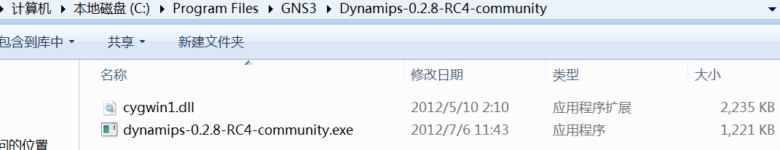

把cygwin1.dll复制到vpcs文件夹下，这时双击vpcs.exe就可以运行了

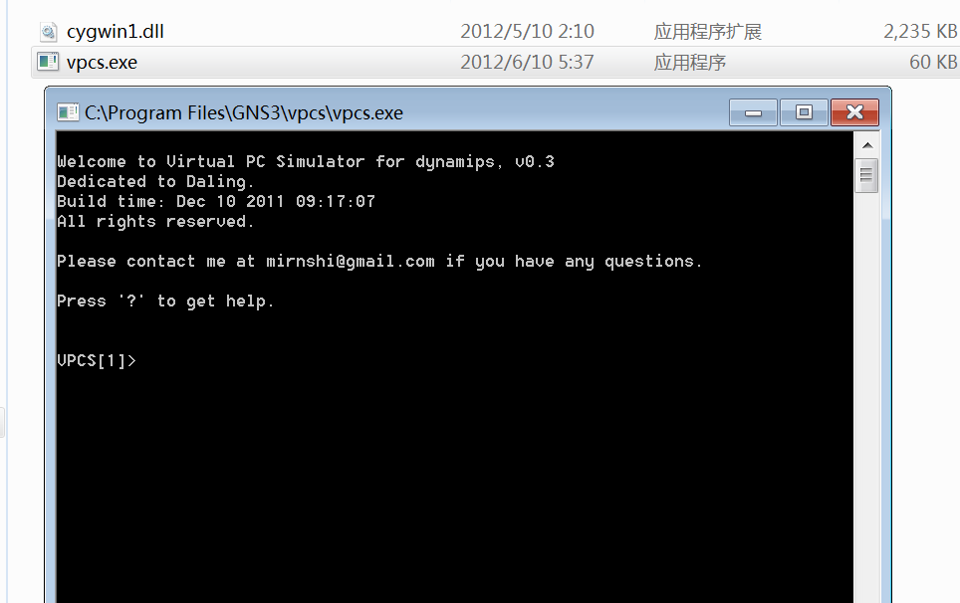

输入命令show ip 就可以看到9个vpcs，默认使用的是vpcs1，就是我们之前添加的20000和30000端口，如果添加的是其他端口，请选择相应的vpcs，例如你要进入vpcs4的命令行界面，直接输入数字4，回车就可以了。

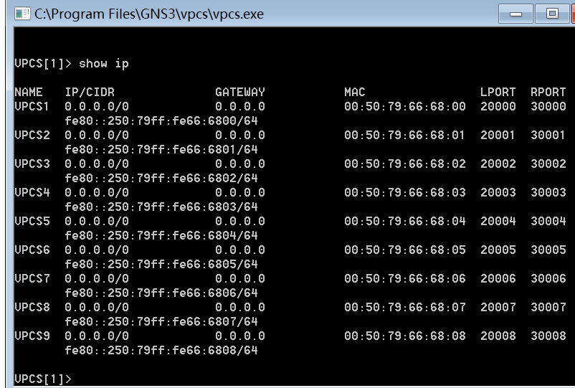

10.对vpcs1进行配置，命令格式：ip add1 add2 子网掩码

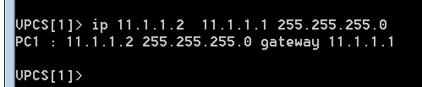

add1是该vpcs的IP地址，add2是网关地址，后面接的是vpcs的子网掩码

11.路由器和vpcs的地址都配置好了，检验一下连通性，互相ping 一下

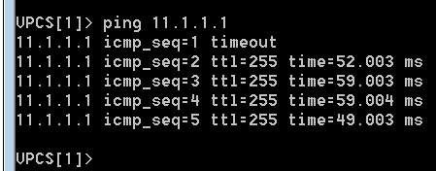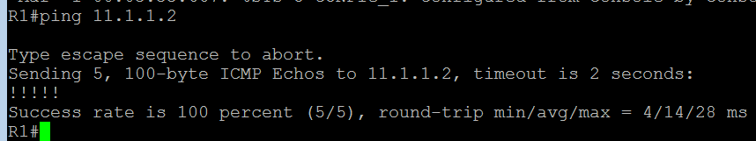

互相都ping得通，成功了！

李茂福

2017.12.21